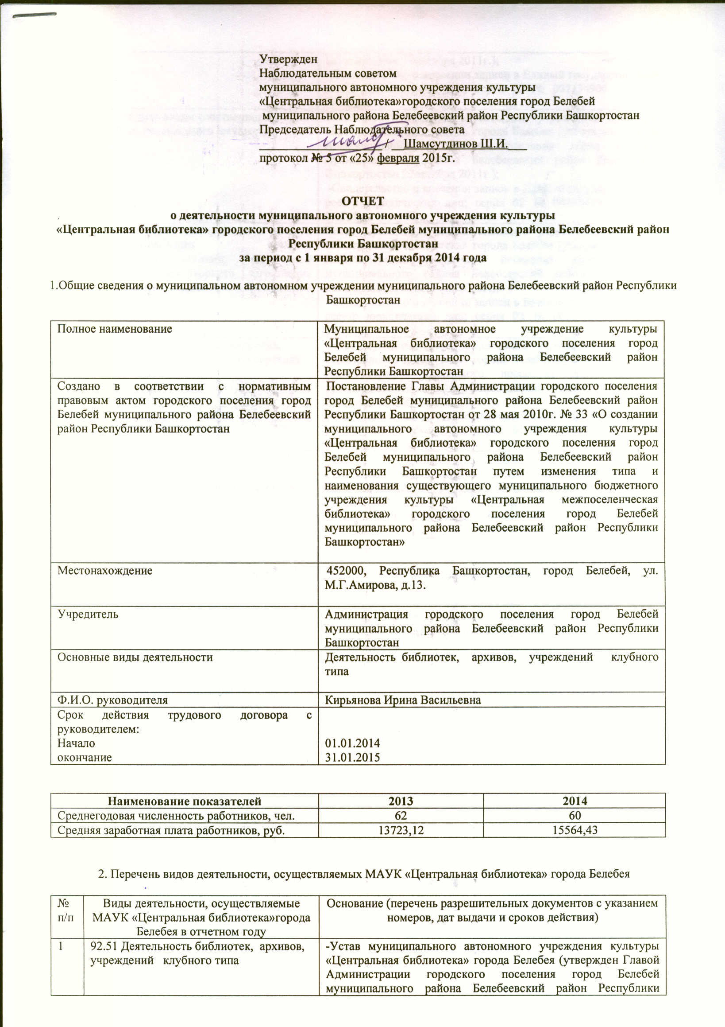
Утвержден
Наблюдательным советом
муниципального автономного учреждения культуры
«Центральная библиотека»городского поселения город Белебей
муниципального района Белебеевский район Республики Башкортостан
Председатель Наблюдательного совета
____________________ / __Шамсутдинов Ш.И.___
протокол № 5 от «25» февраля 2015г.

ОТЧЕТ
о деятельности муниципального автономного учреждения культуры
«Центральная библиотека» городского поселения город Белебей муниципального района Белебеевский район Республики Башкортостан
за период с 1 января по 31 декабря 2014 года

1.Общие сведения о муниципальном автономном учреждении муниципального района Белебеевский район Республики Башкортостан

Полное наименование | Муниципальное автономное учреждение культуры «Центральная библиотека» городского поселения город Белебей муниципального района Белебеевский район Республики Башкортостан
Создано в соответствии с нормативным правовым актом городского поселения город Белебей муниципального района Белебеевский район Республики Башкортостан | Постановление Главы Администрации городского поселения город Белебей муниципального района Белебеевский район Республики Башкортостан от 28 мая 2010г. № 33 «О создании муниципального автономного учреждения культуры «Центральная библиотека» городского поселения город Белебей муниципального района Белебеевский район Республики Башкортостан путем изменения типа и наименования существующего муниципального бюджетного учреждения культуры «Центральная межпоселенческая библиотека» городского поселения город Белебей муниципального района Белебеевский район Республики Башкортостан»
Местонахождение | 452000, Республика Башкортостан, город Белебей, ул. М.Г.Амирова, д.13.
Учредитель | Администрация городского поселения город Белебей муниципального района Белебеевский район Республики Башкортостан
Основные виды деятельности | Деятельность библиотек, архивов, учреждений клубного типа
Ф.И.О. руководителя | Кирьянова Ирина Васильевна
Срок действия трудового договора с руководителем:  Начало  окончание | 01.01.2014  31.01.2015

Наименование показателей | 2013 | 2014
Среднегодовая численность работников, чел. | 62 | 60
Средняя заработная плата работников, руб. | 13723,12 | 15564,43

2. Перечень видов деятельности, осуществляемых МАУК «Центральная библиотека» города Белебея
№ п/п | Виды деятельности, осуществляемые МАУК «Центральная библиотека»города Белебея в отчетном году | Основание (перечень разрешительных документов с указанием номеров, дат выдачи и сроков действия)
1 | 92.51 Деятельность библиотек, архивов, учреждений клубного типа | -Устав муниципального автономного учреждения культуры «Центральная библиотека» города Белебея (утвержден Главой Администрации городского поселения город Белебей муниципального района Белебеевский район Республики Башкортостан 27октября 2011г.);  -Свидетельство о внесении записи в Единый государственный реестр юридических лиц; серия 02 № 007134900 от 28. 06.2013г.
2 | 70.20.2 Сдача внаем собственного нежилого недвижимого имущества | Устав муниципального автономного учреждения культуры «Центральная библиотека» города Белебея (утвержден Главой Администрации городского поселения город Белебей муниципального района Белебеевский район Республики Башкортостан 27октября 2011г.);  -Свидетельство о внесении записи в Единый государственный реестр юридических лиц; серия 02 № 007134900 от 28. 06.2013г.
3 | 74.20.15 Разработка проектов в области кондиционирования воздуха, холодильной техники, санитарной техники и мониторинга загрязнения окружающей среды, строительной акустики и т.п.; | Устав муниципального автономного учреждения культуры «Центральная библиотека» города Белебея (утвержден Главой Администрации городского поселения город Белебей муниципального района Белебеевский район Республики Башкортостан 27октября 2011г.);  -Свидетельство о внесении записи в Единый государственный реестр юридических лиц; серия 02 № 007134900 от 28. 06.2013г.
4 | 74.85 Предоставление секретарских, редакторских услуг и услуг по переводу | Устав муниципального автономного учреждения культуры «Центральная библиотека» города Белебея (утвержден Главой Администрации городского поселения город Белебей муниципального района Белебеевский район Республики Башкортостан 27октября 2011г.);  -Свидетельство о внесении записи в Единый государственный реестр юридических лиц; серия 02 № 007134900 от 28. 06.2013г.

3. Состав наблюдательного совета МАУК «Центральная библиотека» города Белебея
Состав наблюдательного совета в отчетном году

№ п/п | Фамилия, имя, отчество | должность
1 | 2 | 3
1 | Зиннатуллина Лиля Мунавировна | заведующая сводно-аналитическим сектором отдела бюджетного прогнозирования и контроля Финансового управления Администрации муниципального района Белебеевский район Республики Башкортостан
2 | ЧулпановаГульсинаРифгатовна | заведующая сектором КУС Минземимущества РБ по Белебеевскому району и г. Белебею
3 | Ивлева Ольга Николаевна | Директор МБУК «Историко-краеведческий музей» города Белебея
4 | Шамсутдинов Шамиль Исмагилович | директор ООО Фирма «Квант» (по согласованию)
5 | Кудирова Ирина Александровна | ведущий методист по инноватике МАУК «Центральная библиотека» городского поселения город Белебей муниципального района Белебеевский район РБ

4. Информация об исполнении муниципального задания и об объеме финансового обеспечения этого задания
№ п/п | Виды услуг | Объем предоставляемых муниципальных услуг за 2013год, в натуральных показателях |  | Объем финансового обеспечения за 2013год, тыс. рублей
 |  | задание | Информация об исполнении | план | факт
1 | 2 | 3 | 4 | 5 | 6
1 | Услуга по осуществлению библиотечного, библиографического и информационного обслуживания пользователей библиотеки, в т.ч. услуга по предоставлению доступа к справочно-поисковому аппарату библиотек, библиотечным базам данных | Количество потребителей –45192 чел., книговыдача – 1080711 экз., выполнено справок – 43132 | Количество потребителей – 45192 чел., книговыдача – 1080711 экз., выполнено справок – 43132 | 14808,0 | 14795,0

№ п/п | Виды услуг | Объем предоставляемых муниципальных услуг за 2014 год, в натуральных показателях |  | Объем финансового обеспечения за 2014 год, тыс. рублей
 |  | задание | Информация об исполнении | план | факт
1 | 2 | 3 | 4 | 5 | 6
1 | Услуга по осуществлению библиотечного, библиографического и информационного обслуживания пользователей библиотеки, в т.ч. услуга по предоставлению доступа к справочно-поисковому аппарату библиотек, библиотечным базам данных | Количество потребителей –45207 чел., книговыдача – 1080741 экз., выполнено справок – 43133 | Количество потребителей – 45207 чел., книговыдача – 1080741 экз., выполнено справок – 43133 | 16087,9 | 16084,7

5. Информация об осуществлении деятельности, связанной с выполнением работ и оказанием услуг, в соответствии с обязательствами перед страховщиком по обязательному социальному страхованию и об объеме финансового обеспечения данной деятельности
№ п/п | Виды услуг | Объем предоставляемых муниципальных услуг за отчетный год, в натуральных показателях |  | Объем финансового обеспечения за отчетный год, тыс. рублей
 |  | обязательства перед страховщиком | информация об исполнении | план | факт
1 | 2 | 3 | 4 | 5 | 6

6. Объем финансового обеспечения развития МАУК «Центральная библиотека» города Белебея в рамках программ, утвержденных в установленном порядке
№ п/п | Наименование программы | Объем финансового обеспечения, 2013 год, тыс. рублей |  | Объем финансового обеспечения за 2014 год, тыс. рублей
 |  | план | факт | план | факт
1 | 2 | 3 | 4 | 5 | 6
1 | «План мероприятий по библиотечному обслуживанию населения Белебеевского района на 2010-2014г.г.» | 952,0 | 952,0 | 854,0 | 854,0
2 | Субсидии из республиканского бюджета на комплектование библиотечных фондов | 73,0 | 73,0 | 0 | 0
3 | Субсидии из федерального бюджета на комплектование библиотечных фондов | 354,8 | 354,8 | 0 | 0

№ п/п | Виды услуг (работ) | Общее количество потребителей по всем видам услуг, человек |  | Количество потребителей, воспользовавшихся бесплатными услугами (работами), человек |  | Количество потребителей, воспользовавшихся частично платными услугами (работами), человек |  | Количество потребителей, воспользовавшихся полностью платными услугами (работами), человек
 |  | 2013 | 2014 | 2013 | 2014 | 2013 | 2014 | 2013 | 2014
1 | 2 | 3 | 4 | 5 | 6 | 7 | 8 | 9 | 10
1 | Услуга по осуществлению библиотечного, библиографического и информационного обслуживания пользователей библиотеки, в т.ч. услуга по предоставлению доступа к справочно-поисковому аппарату библиотек, библиотечным базам данных | 45192 | 45207 | 45192 | 45207 | 0 | 0 | 0 | 0
 | Всего: | 45192 | 45107 | 45192 | 45207 | 0 | 0 | 0 | 0
7. Общее количество потребителей, воспользовавшихся услугами (работами) муниципального автономного учреждения культуры «Центральная библиотека» городского поселения город Белебей муниципального района Белебеевский район Республики Башкортостан:

8. Средняя стоимость частично платных и полностью платных услуг (работ) по видам услуг (работ) для потребителей
№ п/п | Виды услуг (работ) | 2013 |  | 2014
 |  | Средняя стоимость получения частично платных услуг (работ), рублей | Средняя стоимость получения полностью платных услуг (работ), рублей | Средняя стоимость получения частично платных услуг (работ), рублей | Средняя стоимость получения полностью платных услуг (работ), рублей
1 | 2 | 3 | 4 | 5 | 6

9. Общие суммы прибыли МАУК «Центральная библиотека» города Белебея после налогообложения в отчетном периоде, образовавшейся в связи с оказанием МАУК «Центральная библиотека» города Белебея частично платных и полностью платных услуг (работ)
№ п/п | Наименование показателя | Год, предшествующий отчетному | Отчетный год
1 | 2 | 3 | 4
1 | Общая сумма прибыли после налогообложения в отчетном периоде, образовавшаяся в связи с оказанием МАУК «Центральная библиотека» города Белебея услуг (работ), всего, в том числе:
 | От оказания частично платных услуг (работ), тыс. рублей
 | От оказания полностью платных услуг (работ), тыс. рублей

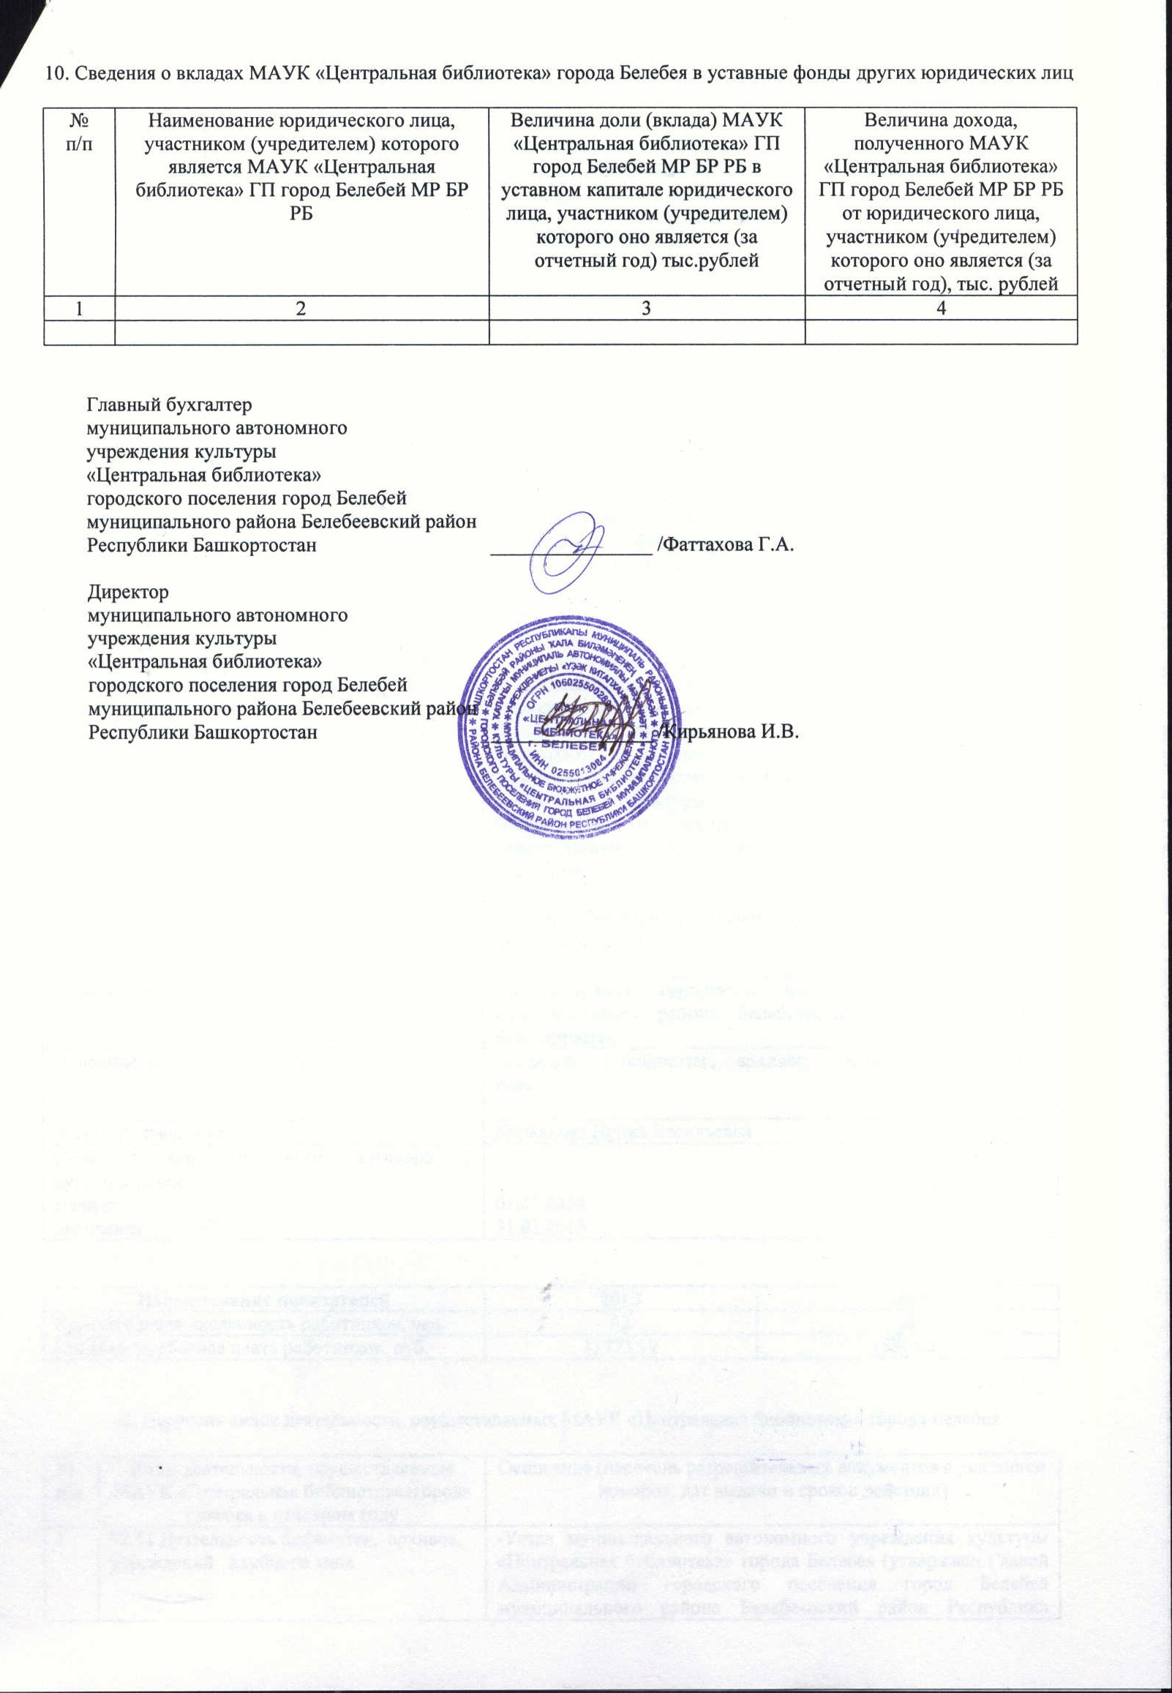
10. Сведения о вкладах МАУК «Центральная библиотека» города Белебея в уставные фонды других юридических лиц

№ п/п | Наименование юридического лица, участником (учредителем) которого является МАУК «Центральная библиотека» ГП город Белебей МР БР РБ | Величина доли (вклада) МАУК «Центральная библиотека» ГП город Белебей МР БР РБ в уставном капитале юридического лица, участником (учредителем) которого оно является (за отчетный год) тыс.рублей | Величина дохода, полученного МАУК «Центральная библиотека» ГП город Белебей МР БР РБ от юридического лица, участником (учредителем) которого оно является (за отчетный год), тыс. рублей
1 | 2 | 3 | 4

Главный бухгалтер
муниципального автономного
учреждения культуры
«Центральная библиотека»
городского поселения город Белебей
муниципального района Белебеевский район
Республики Башкортостан ________________ /Фаттахова Г.А.

Директор
муниципального автономного
учреждения культуры
«Центральная библиотека»
городского поселения город Белебей
муниципального района Белебеевский район
Республики Башкортостан ________________ /Кирьянова И.В.

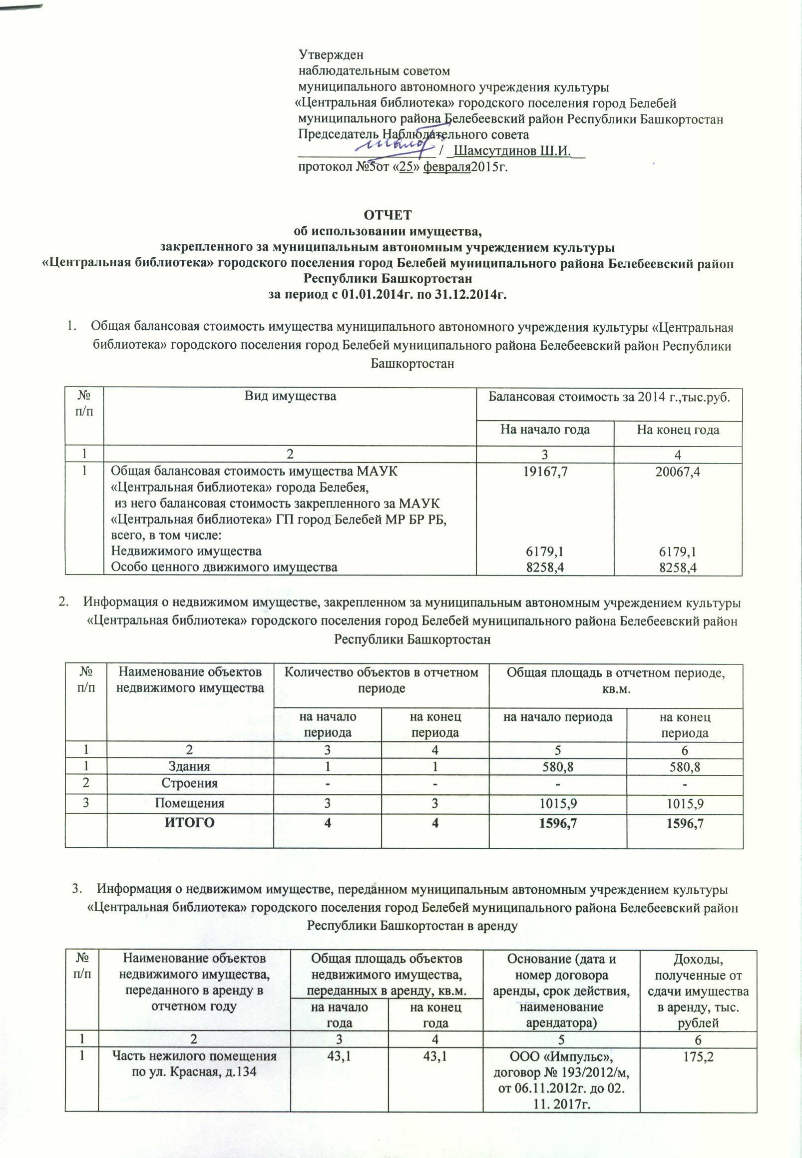
Утвержден
наблюдательным советом
муниципального автономного учреждения культуры
«Центральная библиотека» городского поселения город Белебей
муниципального района Белебеевский район Республики Башкортостан
Председатель Наблюдательного совета
____________________ / _Шамсутдинов Ш.И.__
протокол №5от «25» февраля2015г.

ОТЧЕТ
об использовании имущества,
закрепленного за муниципальным автономным учреждением культуры
«Центральная библиотека» городского поселения город Белебей муниципального района Белебеевский район Республики Башкортостан
за период с 01.01.2014г. по 31.12.2014г.

- Общая балансовая стоимость имущества муниципального автономного учреждения культуры «Центральная библиотека» городского поселения город Белебей муниципального района Белебеевский район Республики Башкортостан
№ п/п | Вид имущества | Балансовая стоимость за 2014 г.,тыс.руб.
 |  | На начало года | На конец года
1 | 2 | 3 | 4
1 | Общая балансовая стоимость имущества МАУК «Центральная библиотека» города Белебея,  из него балансовая стоимость закрепленного за МАУК «Центральная библиотека» ГП город Белебей МР БР РБ, всего, в том числе:  Недвижимого имущества  Особо ценного движимого имущества | 19167,7  6179,1  8258,4 | 20067,4  6179,1  8258,4

- Информация о недвижимом имуществе, закрепленном за муниципальным автономным учреждением культуры «Центральная библиотека» городского поселения город Белебей муниципального района Белебеевский район Республики Башкортостан
№ п/п | Наименование объектов недвижимого имущества | Количество объектов в отчетном периоде |  | Общая площадь в отчетном периоде, кв.м.
 |  | на начало периода | на конец периода | на начало периода | на конец периода
1 | 2 | 3 | 4 | 5 | 6
1 | Здания | 1 | 1 | 580,8 | 580,8
2 | Строения | - | - | - | -
3 | Помещения | 3 | 3 | 1015,9 | 1015,9
 | ИТОГО | 4 | 4 | 1596,7 | 1596,7

- Информация о недвижимом имуществе, переданном муниципальным автономным учреждением культуры «Центральная библиотека» городского поселения город Белебей муниципального района Белебеевский район Республики Башкортостан в аренду
№ п/п | Наименование объектов недвижимого имущества, переданного в аренду в отчетном году | Общая площадь объектов недвижимого имущества, переданных в аренду, кв.м. |  | Основание (дата и номер договора аренды, срок действия, наименование арендатора) | Доходы, полученные от сдачи имущества в аренду, тыс. рублей
 |  | на начало года | на конец года
1 | 2 | 3 | 4 | 5 | 6
1 | Часть нежилого помещения по ул. Красная, д.134 | 43,1 | 43,1 | ООО «Импульс», договор № 193/2012/м, от 06.11.2012г. до 02. 11. 2017г. | 175,2
2 | 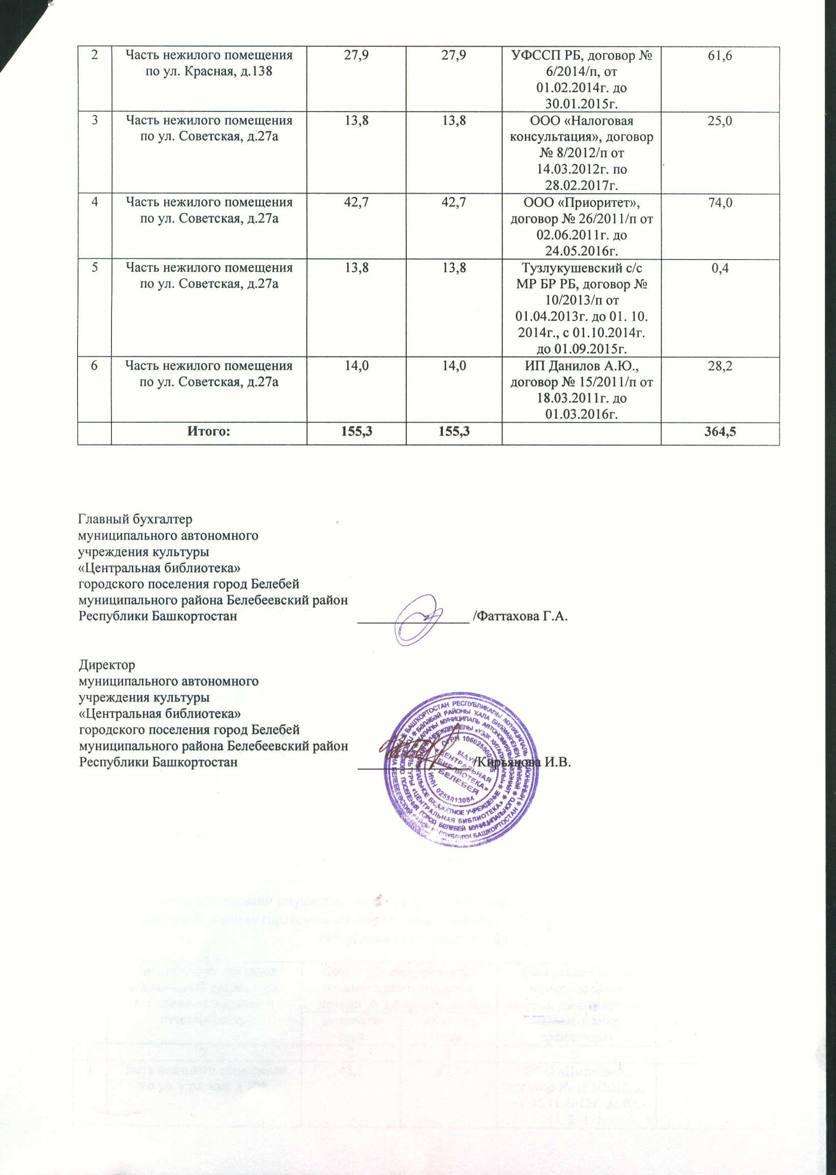  Часть нежилого помещения по ул. Красная, д.138 | 27,9 | 27,9 | УФССП РБ, договор № 6/2014/п, от 01.02.2014г. до 30.01.2015г. | 61,6
3 | Часть нежилого помещения по ул. Советская, д.27а | 13,8 | 13,8 | ООО «Налоговая консультация», договор № 8/2012/п от 14.03.2012г. по 28.02.2017г. | 25,0
4 | Часть нежилого помещения по ул. Советская, д.27а | 42,7 | 42,7 | ООО «Приоритет», договор № 26/2011/п от 02.06.2011г. до 24.05.2016г. | 74,0
5 | Часть нежилого помещения по ул. Советская, д.27а | 13,8 | 13,8 | Тузлукушевский с/с МР БР РБ, договор № 10/2013/п от 01.04.2013г. до 01. 10. 2014г., с 01.10.2014г. до 01.09.2015г. | 0,4
6 | Часть нежилого помещения по ул. Советская, д.27а | 14,0 | 14,0 | ИП Данилов А.Ю., договор № 15/2011/п от 18.03.2011г. до 01.03.2016г. | 28,2
 | Итого: | 155,3 | 155,3 |  | 364,5

Главный бухгалтер
муниципального автономного
учреждения культуры
«Центральная библиотека»
городского поселения город Белебей
муниципального района Белебеевский район
Республики Башкортостан ________________ /Фаттахова Г.А.

Директор
муниципального автономного
учреждения культуры
«Центральная библиотека»
городского поселения город Белебей
муниципального района Белебеевский район
Республики Башкортостан ________________ /Кирьянова И.В.

